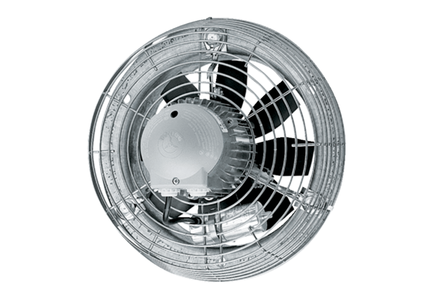Aksijalni zidni ventilator EZS 25/4 DJedinica za pakiranje: 1 komAsortiman: C
Broj artikla: 0094.0072Proizvođač: MAICO

